Гімназія імені родини Луговських

**Результати анкетування батьків**

**щодо оцінки освітнього середовища**

**Дата проведення 26.05-29.05.2025**

**Характеристика вибірки Всього у опитуванні на анкету "Внутрішня система забезпечення якості освіти (для батьків)" взяло участь 247 респондентів.**

**Зведені дані за результатами анкетування**

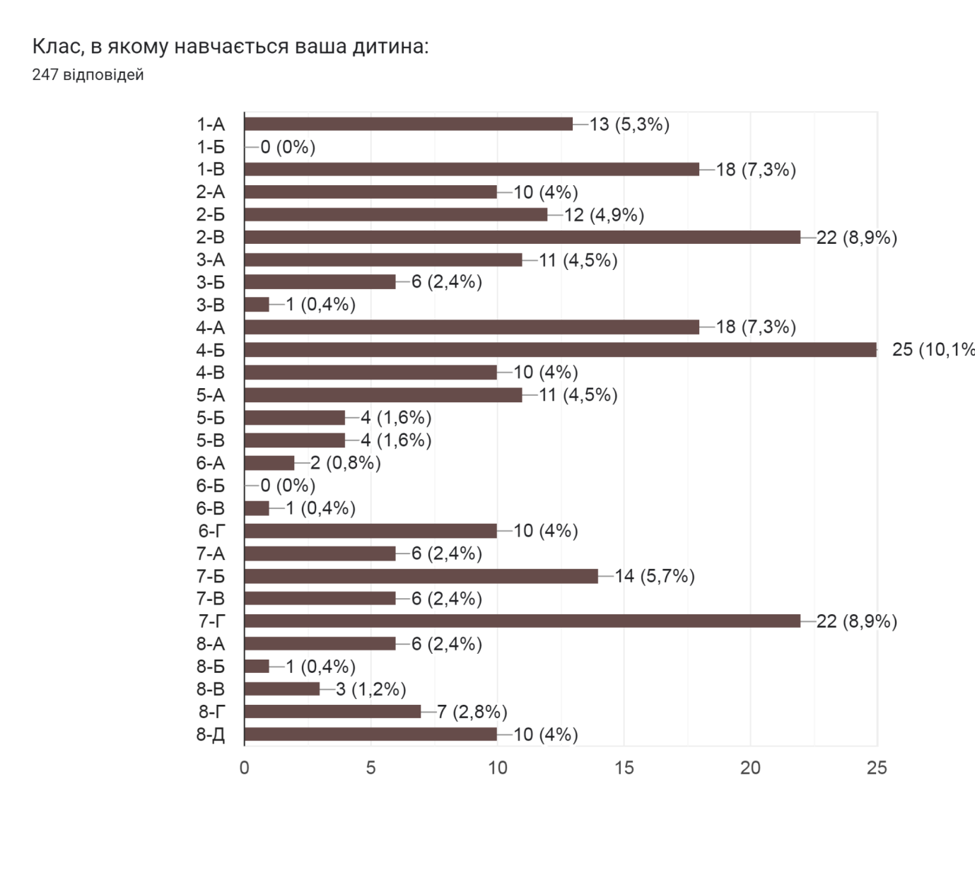

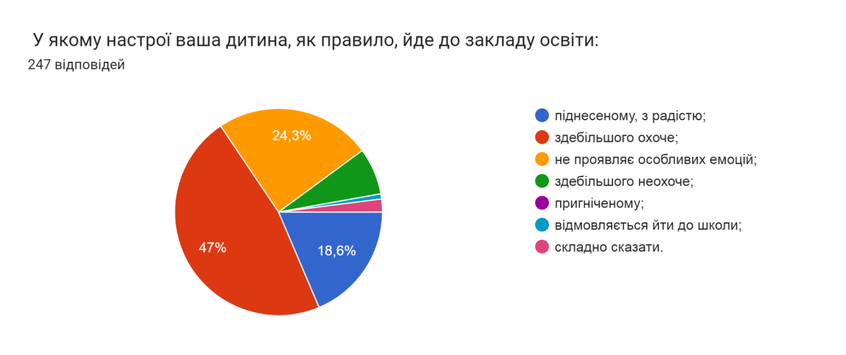

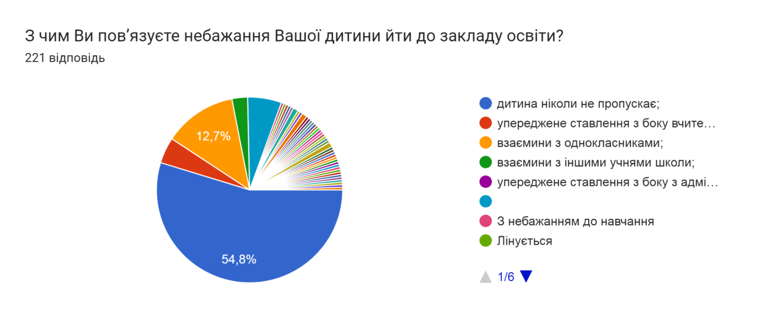

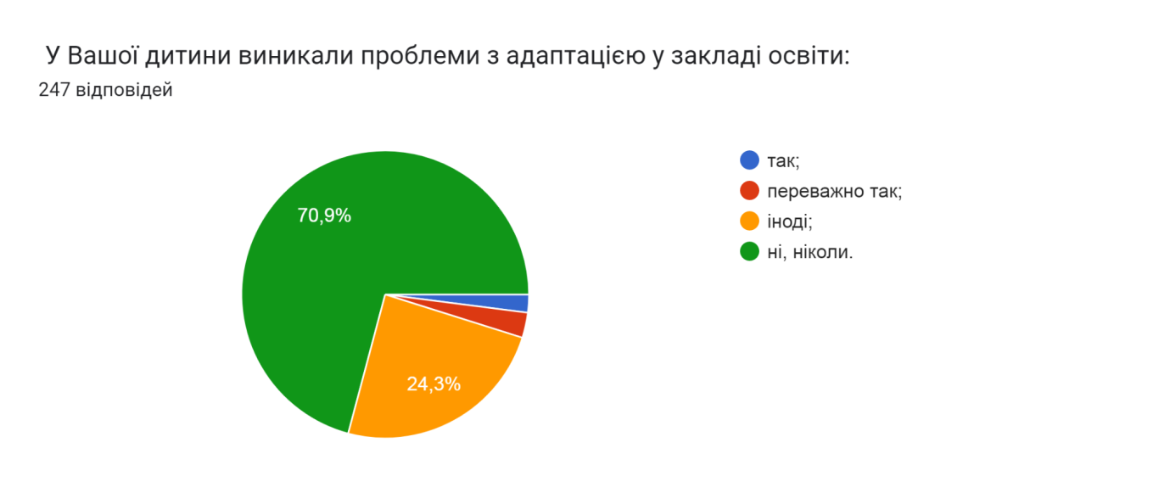

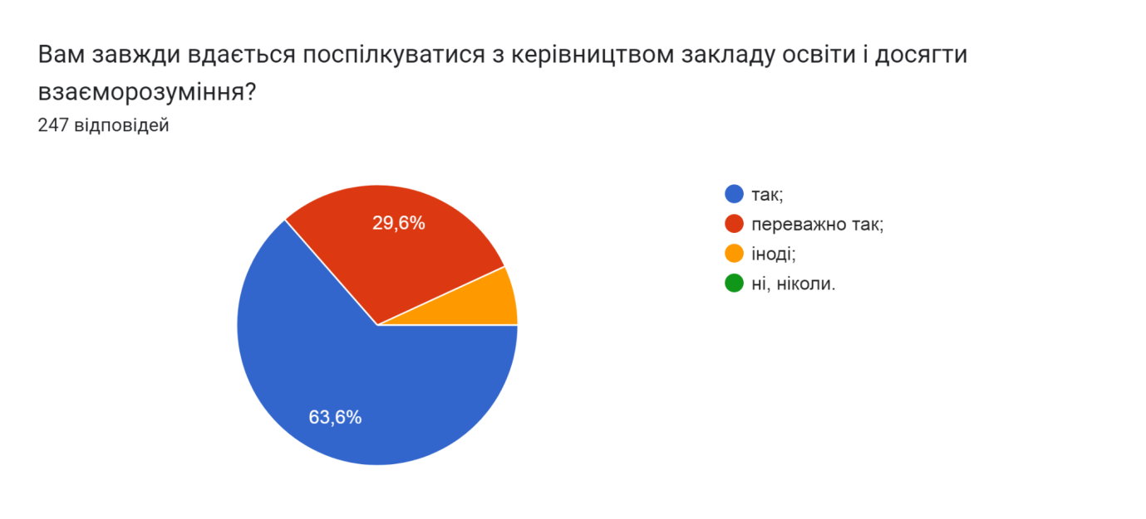

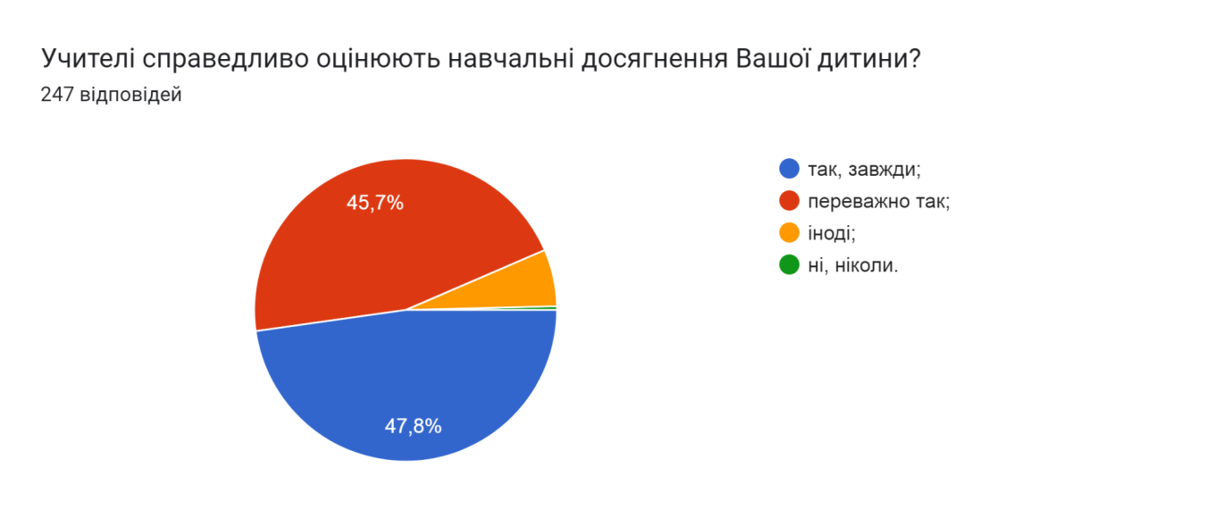

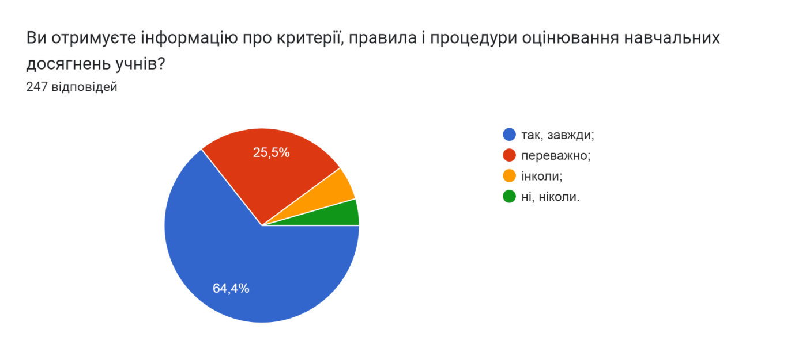

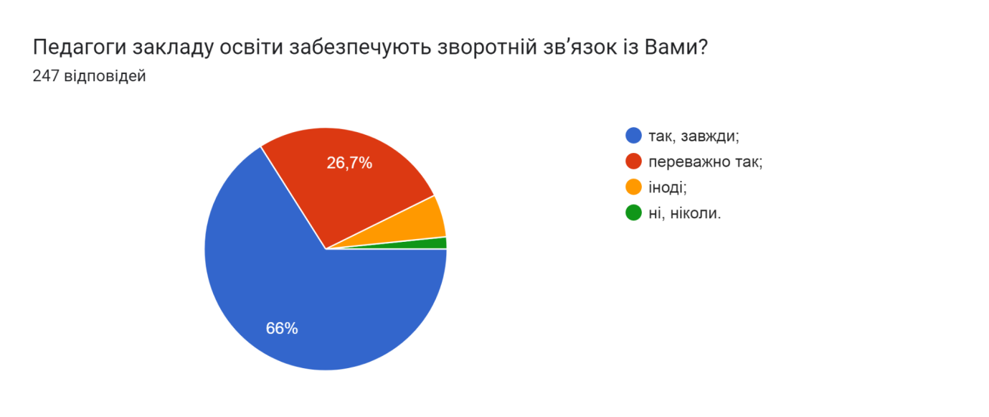

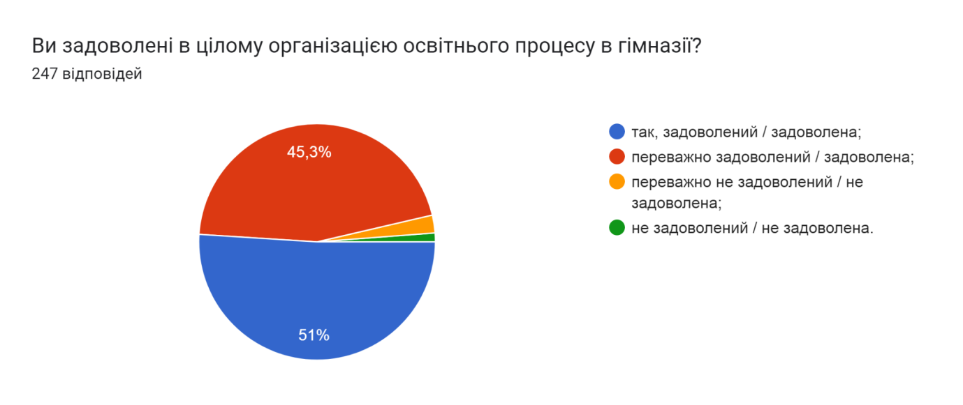

Якщо Ви не задоволені організацією освітнього процесу в гімназії, вкажіть, чим саме

30 відповідей

В байдужості вчителів на знань учня

Не задоволена, тим що ходять до школи на 8.30, а не на 9.00 як усі інші школи.

Пропозиція - більш цікаво, сучасно проводити навчання

Гімназія 12 набагато сильніша за гімназію родини Луговських, жалію що недала дитину туди. Більше матеріалу подають на уроках, домашнє завдання є завжди і на вихідні також. А в нас немає дітям воля, питання чи вони зможуть без репетиторів кудись поступити, думаю ні.

Уроки на 8.30 це не нормально і те що діти ходять в столову до 8 школи!!! Немає нормального укриття для дітей!!!

Ремонт столової рік часу, відсутність нормального спортивного залу для початкових класів !!

Взаємовідносини з класним керівником

Графік занять

Шкода що нема зараз харчування.

Довгий ремонт їдальні

Немає розважальних програм,екскурсій

Задоволена

Все ок

Вчителька не прислухається до скарг дитини,що -до цькування однокласниками,при тому каже що моя дитина виннна….

Ставлення нашої вчительки до дітей

Дуже багато дітей в класі і вчитель не може всім приділити певну увагу і класи дуже малі діти сидять один на одному

Нема такого

Не ведеться електронний щоденник

Відсутність їдальні та укриття

Дуже хороше ставлення до дітей

Ремонтні роботи в їдальні та необхідність приходити на уроки на 8:30

Задоволена

Занадто часто як не фотосесія то планетарій, то ще виступ кого небудь. Все відбувається під час навчального процесу. Вважаю, що це має бути після уроків, або взагалі не має місця бути у школі.

Немає їдальні та укриття

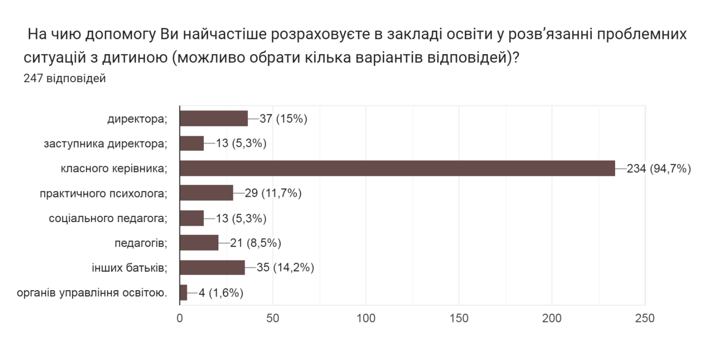

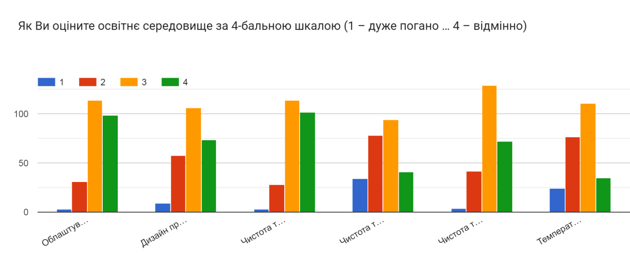

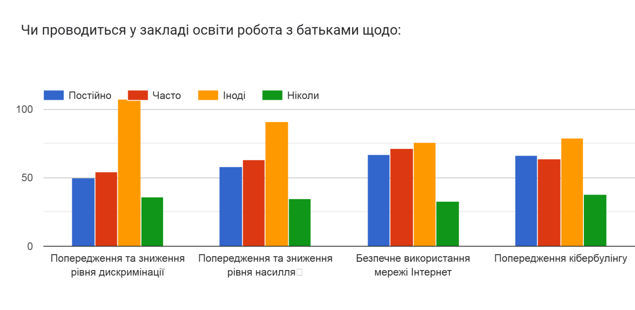

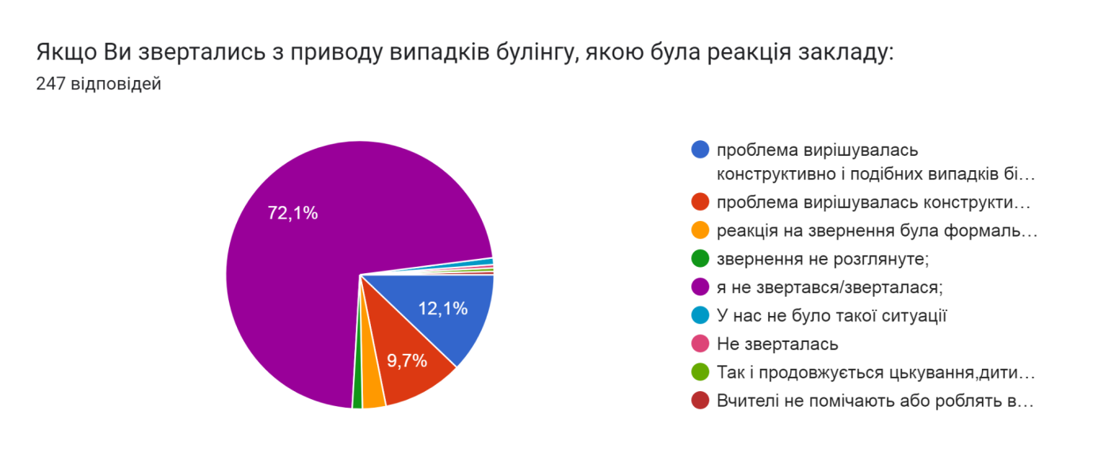

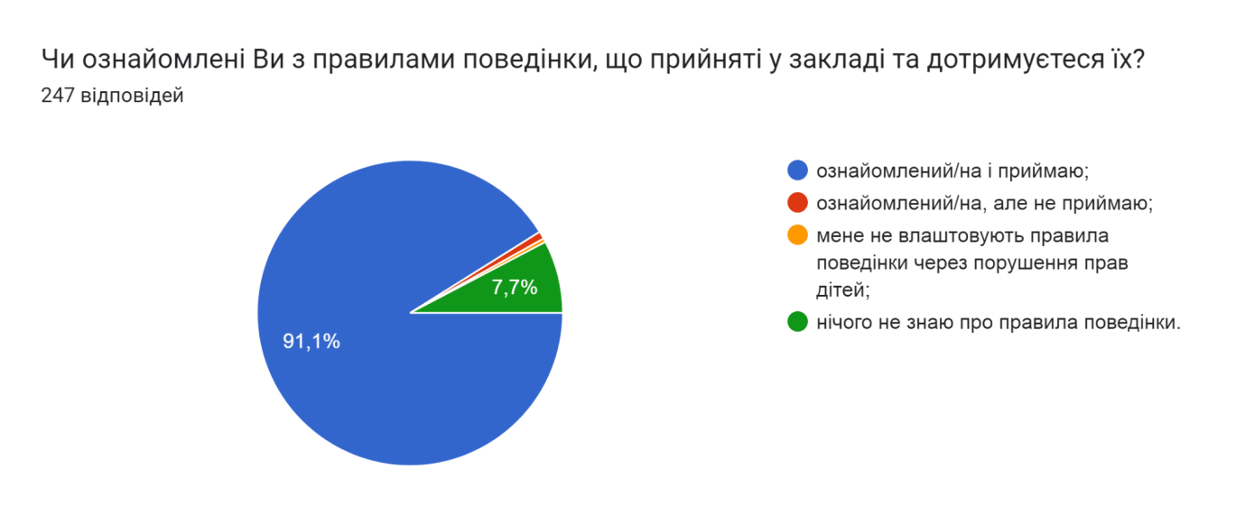

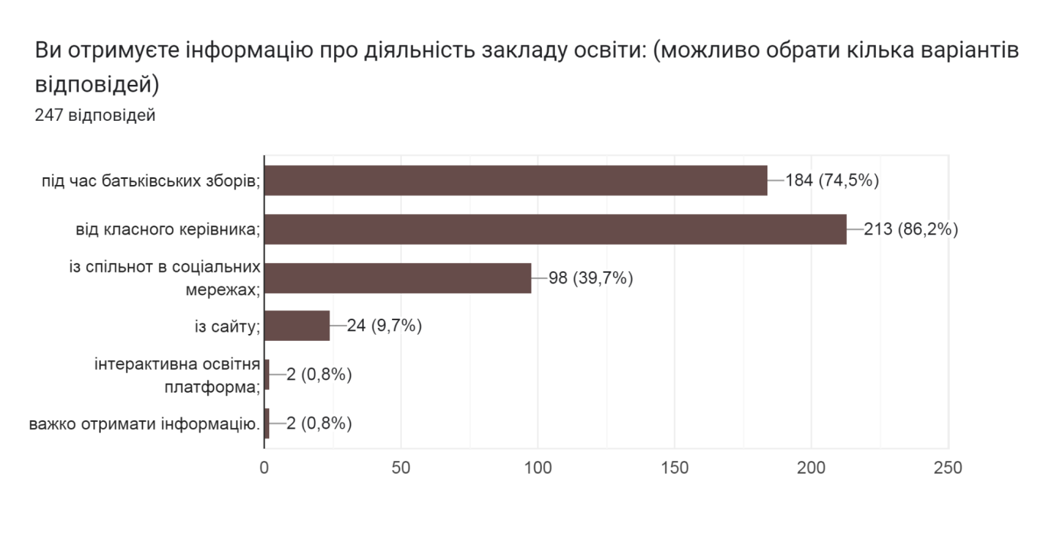

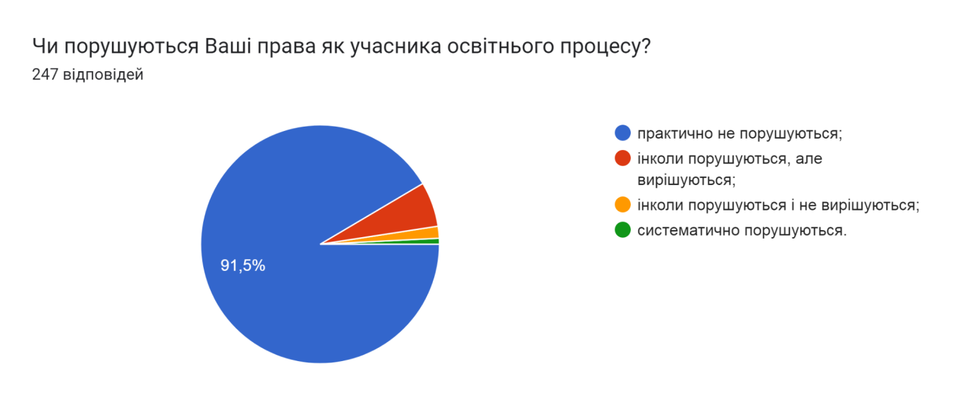

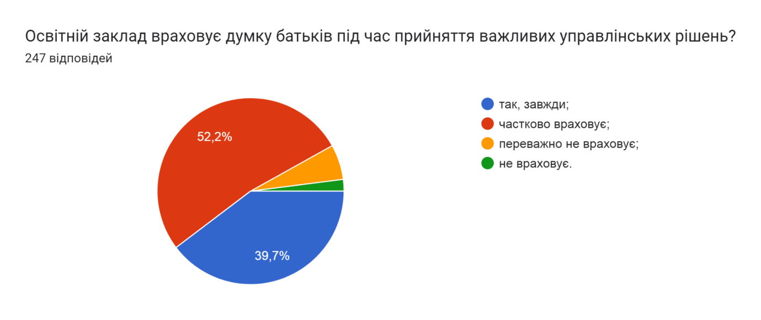

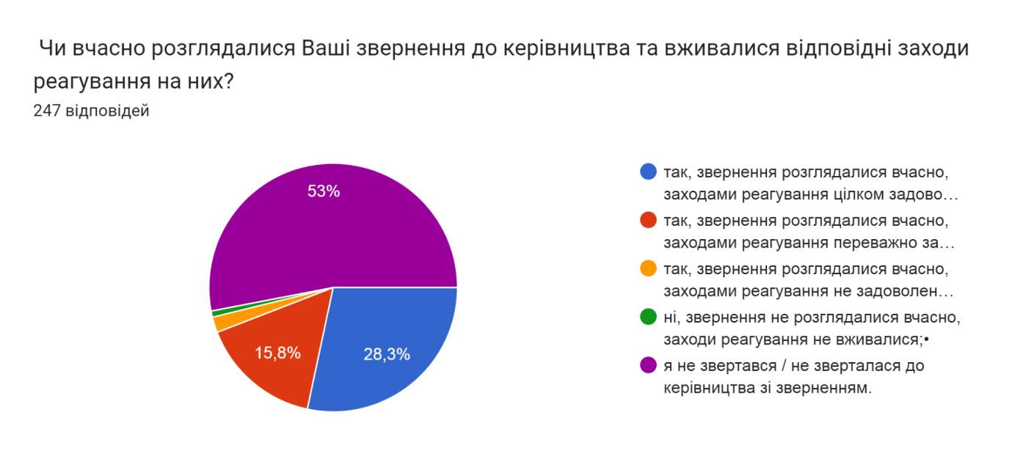

Діаграма відповідей у Формах. Назва запитання: Чи маєте Ви вплив на вибір факультативних чи гурткових занять для своїх дітей?
. Кількість відповідей: 247 відповідей.

Якого запитання або запитань не вистачає у цій анкеті? Поставте, будь ласка, собі це запитання … і надайте на нього відповідь

33 відповіді

Харчування дітей ніяке, нема ні їдальні, а до того їжа була не смачна діти не хотіли їсти.

Чи задоволені Ви роботою їдальні?

Ні, бо дитина пропускає частково початок уроку, тому що ходить у сусідню школу. Або взагалі не їсть, коли погана погода. Це ускладнює навчання дитини і додає їй зайвого клопоту.

Довготривалий ремонт їдальні. Відсутність великої перерви, щоб діти пішли поїли і не запізнювались на уроки.

Чому так довго не працює їдальня в школі?

Чому діти не можуть ходити до школи на 9.00 , як всі школи?

Завершити ремонт у їдальні)

Як на мене не вистачає в школах країни навчання фінансової грамотності, надання першої медичної допомоги та основи сексуального виховання з основами прийняття себе, поваги себе та інших.

Коли вже буде зроблено бомбосховище? Їдальня? Директор в цій школі є? Я би в нашого мера була кожен день і свого добилася. Колись був Волошин було краще

Все добре

Харчування

Питанням номер один залишається шкільна їдальня!!!!

На вашу думку, чи потрібно відправляти неаднкватних дітей до спецшколи ?

варіанти відповіді:

• так

• можливо

• у деяких випадках

• ні

моя відповідь:

у деяких випадках.

Єдине що наразі не влаштовує,то їдальня!!!!Потрібно за літо закінчити ремонт,щоб діти не ходили в іншу школу в їдальню.

Чи задоволені ви налагодженим процесом харчування у школі? Його просто не існує в нашій гімназії. У сусідній гімназії куди водять учнів - воно просто жахливе. Страви не смачні, вибір дуже малий. Посуд - ДУЖЕ ВОНЯЄ МИЮЧИМИ ЗАСОБАМИ, ХЛОРОМ, ІНКОЛИ ПОГАНО ПОМИТИЙ. Враховуючи все це - їсти майже неможливо. Прошу, виправить цю ситуацію.

Чи потрібний електронний журнал досягнень і відвідувань учнів? Однозначно так

Чи проводить практичний психолог заняття у нашому класі? Майже ні.

Коли завершиться ремонт в столовій???

Чи задоволені ви організацією харчоблоку у школі? Ні, не задоволена. Обовʼязково потрібно вирішити проблему з харчування дітей у школі, і переглянути меню.

Запитань немає

Запитання на рахунок їдальні. Якщо робиться ремонт, чи є можливість забезпечити доставку їжі з 8 школи??

Чи хотіли би ви додаткові заняття з математики? Так, було б дуже добре.

Чи Вас задовільняє стан їдальні? - НІ. Діти повинні харчуватися у своїй їдальні

Чи задоволені роботою класного керівника?

Ні не задоволена!

Коли діти перестануть ходити обідати у другу школу ? А будуть у своїй школі

Всі є

Немає

Незнаю

Коли завершиться ремонт а їдальні

Все достатньо

Коли закінчиться ремонт в їдальні?---- відповіді не має ні в кого, на жаль

Як відсутність шкільної їдальні впливає на харчування вашої дитини/учнів класу?

Хотілося б, щоб процес ремонту був завершений якнайшвидше, і учні знову мали змогу обідати у своїй школі. Це важливо не лише для здоров’я дітей, а й для організації навчального процесу.